Sistemas y Computación

Systems and Computing

Autor: Luis Sebastian Giraldo Aristizabal

*IS&C, Universidad Tecnológica de Pereira, Pereira, Colombia*

Correo-e: s.giraldo10@utp.edu.co

***Resumen*— Este documento presenta un resumen de los principales contenidos del programa de Ingeniería de Sistemas y Computación. En el documento se explica el sentido de las cuatro grandes temáticas que se abordan en la carrera, y se indican sus principales aplicaciones en el campo industrial e investigativo. Las áreas son: programación, redes y comunicaciones, ingeniería de software e inteligencia artificial. El docente ha realizado la primera parte: programación, dejando para el estudiante la realización de los restantes tres temas: redes, software e inteligencia artificial.**

***Palabras clave—* sistemas, redes, inteligencia artificial, software, computación, investigación, industria.**

***Abstract*— This document presents a summary of the main contents of the Computer and Systems Engineering program. The document explains the meaning of the four major themes that are addressed in the career, and indicates their main applications in the industrial and research field. The areas are: programming, networks and communications, software engineering and artificial intelligence. The teacher has done the first part: programming, leaving the student to carry out the remaining three topics: networks, software and artificial intelligence.**

***Key Word*— systems, networks, artificial intelligence, software, computing, research, industry.**

1. INTRODUCCIÓN

El Programa Ingeniería de Sistemas y Computación estudia varios campos del conocimiento ligados a la teoría de la Informática y los sistemas en general. Se han identificado varias áreas que representan el sustento teórico y práctico de la carrera, según se ha mencionado en el resumen del documento.

El objetivo del presente documento es describir cada uno de los temas mencionados, buscando con ello brindar una visión integral de la carrera, lo cual le permitirá al estudiante elegir aquellas temáticas que mejor se adapten a sus capacidades académicas.

* 1. PROGRAMACIÓN

En [1] se define la programación de la siguiente manera: “La programación informática es el proceso por medio del cual se diseña, codifica, limpia y protege el código fuente de programas computacionales. A través de la programación se dictan los pasos a seguir para la creación del código fuente de programas informáticos. De acuerdo con ellos el código se escribe, se prueba y se perfecciona.”

Si se analiza la anterior definición, se aprecia que la programación se orienta a la solución de problemas técnicos y cotidianos a través de la escritura de un cierto código fuente, el cual debe respetar cierta estructura y método de trabajo. Para programar se debe conocer, con un buen grado de detalle, un lenguaje que se adapte al problema que se desea resolver.

Por ejemplo, si el problema a resolver es de carácter matemático, lo usual es que se emplee un lenguaje como Python, de gran acogida en los últimos tiempos. Una variante, más antigua pero igualmente importante, es el lenguaje Fortran, con el cual se desarrollaron las primeras soluciones a los problemas de Ingeniería.

Si el problema de tipo comercial, un lenguaje que se utilizó ampliamente es el lenguaje COBOL. Se dice que en la actualidad, y por un factor histórico, el 80% de las soluciones informáticas comerciales están elaboradas con este lenguaje.

Si la idea es resolver un problema de tipo general, se puede recurrir al lenguaje C, el cual se puede considerar como el padre de todos los lenguajes, pues fue utilizado en los orígenes de la computación moderna para el desarrollo del primer sistema operativo importante: UNIX.

Los lenguajes de programación se organizan según su modelo y estructura. A cada una de estas formas de organización se la conoce como: “Paradigma de Programación”.

Según [2] un paradigma de programación es:

“Un paradigma de programación es un marco conceptual, un conjunto de ideas que describe una forma de entender la construcción de programa, como tal define:

* Las herramientas conceptuales que se pueden utilizar para construir un programa (objetos, relaciones, funciones, instrucciones).
* Las formas válidas de combinarlas.

Los distintos lenguajes de programación proveen implantaciones para las herramientas conceptuales descriptas por los paradigmas. Existen lenguajes que se concentran en las ideas de un único paradigma así como hay otros que permiten la combinación de ideas provenientes de distintos paradigmas.”.

Existen muchos paradigmas de programación. Los más importantes se describen a continuación:

PARADIGMA ESTRUCTURADO

El paradigma estructurado se basa en la ejecución secuencial y ordenada de instrucciones sobre un espacio de memoria debidamente organizada. Las estructuras básicas de programación son: secuencia, decisión y ciclo. Un lenguaje clásico de la programación estructurada es el lenguaje C.

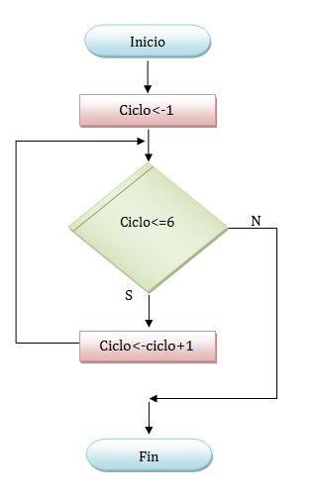

Figura 1. Paradigma estructurado

PARADIGMA DE OBJETOS

El paradigma de objetos es una concepción en la cual de definen entidades, denominadas clases, a partir de las cuales se crean objetos que interactúan entre sí. En cierto sentido, el paradigma de objetos es similar al concepto de objeto que se percibe en el mundo que nos rodea. Un lenguaje orientado a objetos es Smalltalk.

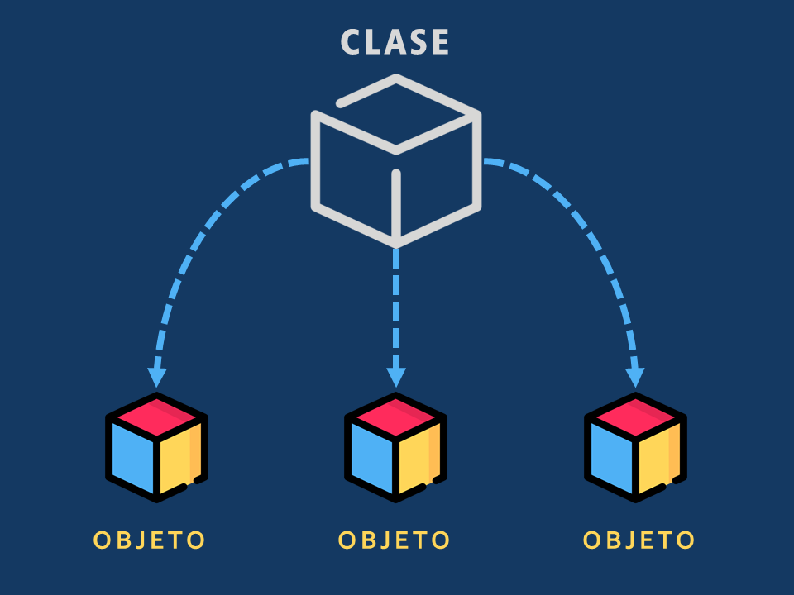

Figura 2. Paradigma orientado a objetos

PARADIGMA LÓGICO

El paradigma lógico está basado en la lógica de predicados de primer orden. Su objetivo es permitir extraer conclusiones a partir de premisas, de acuerdo con un conjunto de reglas y mecanismos de inferencia. Un lenguaje en el campo de la lógica es el PROLOG.

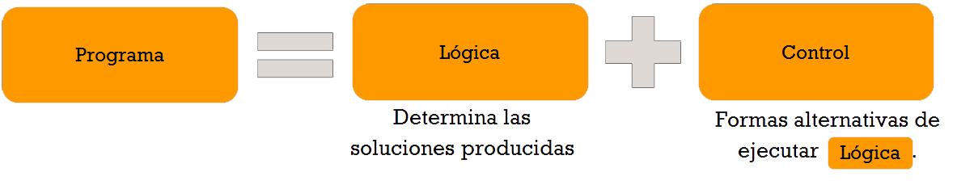

Figura 3. Paradigma lógico

PARADIGMA FUNCIONAL

El paradigma funcional se basa en la utilización de funciones como base de relación entre las partes de un programa. Una función es una porción de código que cumple un objetivo específico, permitiendo con ello simplificar y automatizar las tareas. Un lenguaje funcional es HASKELL.

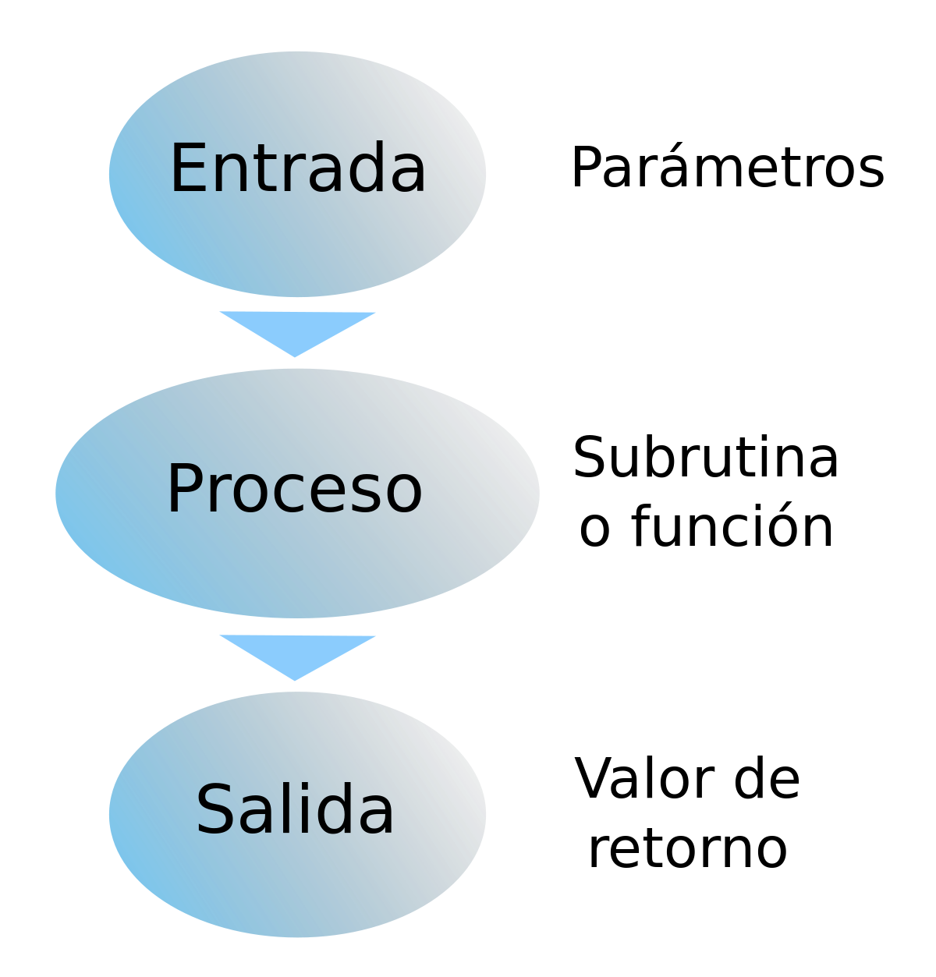

Figura 4. Paradigma funcional.

El paradigma estructurado se conoce, en ciertos entornos, como el paradigma IMPERATIVO. En la siguiente gráfica se aprecia lo visto hasta el momento:

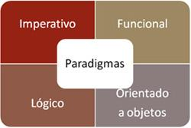

Figura 5. Paradigmas de programación

Los paradigmas de programación, a su vez, se organizan en dos grandes categorías. La primera de ellas se conoce con el nombre de categoría IMPERATIVA. La segunda es la categoría DECLARATIVA.

La diferencia entre las dos categorías es la siguiente: en la categoría IMPERATIVA, los lenguajes de programación requieren que se indique de manera minuciosa cada uno de los pasos de la solución del problema. En este modelo se requiere realizar un seguimiento secuencial de cada paso a resolver en tal modelo.

En la categoría DECLARATIVA los lenguajes de programación no requieren de una descripción detallada y minuciosa de cada paso de la solución. Los lenguajes de tipo declarativo se caracterizan por disponer de un motor interno que les permite simplificar la ejecución de un programa. El motor le permite a los lenguajes encontrar caminos de solución que no están disponibles en el modelo imperativo.

En la siguiente gráfica se aprecia dicha clasificación.

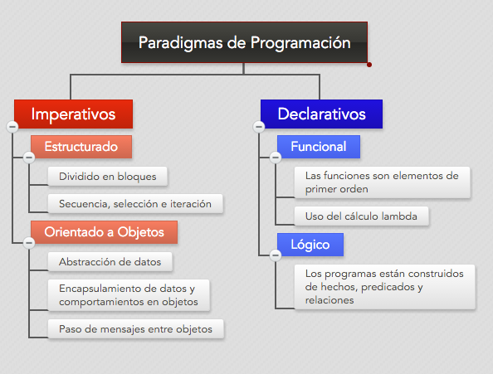

Figura 6. Lenguajes imperativos y declarativos

Por último, se presenta un gráfico que presenta los principales lenguajes de programación.

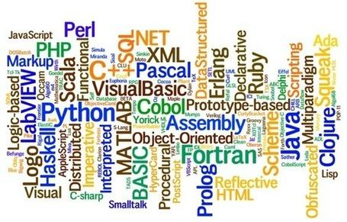

Figura 7. Lenguajes de programación.

* 1. REDES Y COMUNICACIONES

En [1.2] se define las redes y comunicaciones como “un conjunto o sistema de equipos informáticos conectados entre sí, por medio de dispositivos físicos que envían y reciben impulsos eléctricos, pulsos electromagnéticos o cualquier otro medio con la finalidad de compartir datos, recursos y servicios.”

Si analizamos la anterior definición las redes de comunicaciones son una forma de conexión para recibir o transmitir información en forma de datos a través de aparatos como computadores, tabletas o celulares y hacer posible la comunicación en casos de lejanía, esto abre múltiples posibilidades a la hora de interactuar e investigar con y sobre diferentes culturas, hechos históricos y científicos, sin mencionar las posibilidades de trabajo y experimentar diferentes tipos de pensamientos.

Una red bien estructurada se compone de los siguientes elementos: software, hardware y protocolos. El software son los programas internos que permiten, controlar y regular el funcionamiento como tal de todas estas redes, el hardware es todo lo estético y material que también han parte del funcionamiento y creación de las redes, tales como: los computadores, tabletas, celulares, cables, routers, antenas de comunicaciones, fibra óptica, satélites etc. El protocolo son los permisos o pasos e interacciones para poder acceder o hacer parte de una red.

El software se divide en dos partes o en dos categorías:

**Sistema operativo de red**: Es un programa que permite la interconexión de computadores para acceder y administrar los servicios y recursos, en este se aplican los protocolos de dicha red y sus condiciones.

**Sistema de aplicación**: Son programas que utiliza el usuario en cada estación con el fin de administrar la información que es enviada a través de la red**,** como los navegadores y servidores.

El hardware se divide en dos partes o categorías:

**Dispositivos de usuario final:** Estos son los computadores, impresoras, teléfonos móviles, escáneres y demás elementos que ofrecen conexión directa al usuario.

**Dispositivos de red:** Son aquellos que se conectan entre sí a los dispositivos del usuario final, haciendo posible la intercomunicación, ejemplo antena, routers etc.

**Componentes esenciales del proceso de la comunicación**

El proceso de la comunicación se **compone** de 4 elementos esenciales, estos son, emisor, mensaje, medio y receptor. El emisor crea o escribe su mensaje el cual se envía y pasa a un medio en forma de datos que se codifican, los datos pasan por viajan por el medio hasta llegar al receptor donde se decodifican los datos y llegan en forma del mensaje original, la comunicación de receptor a emisor se puede sincrónica y asincronica, la sincrónica se da cuando receptor y emisor se escriben y responden al momento de llegar el mensaje lo que se llama retroalimentación y asincrónica cuando se escriben o responden en tiempos diferentes entre sí.

**Estructura de red según su alcance**

**WAN(wide area network):**

Esta estructura de red tiene un alcance mundial y sus componentes son satélites, antenas de comunicación, estaciones satelitales

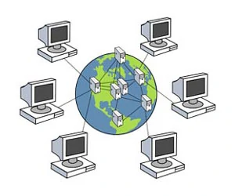

Figura 8. Estructura de red según su alcance WAN

**MAN(metropolitan area network):**

Esta estructura de red tiene un alcance metropolitano o de ciudad o ciudades

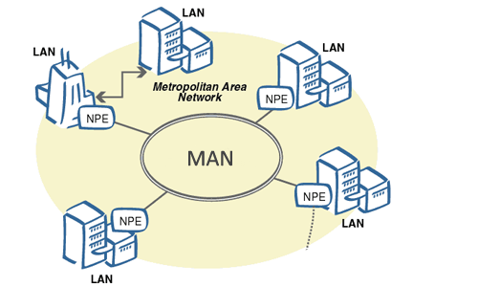

Figura 9.Estructura de red según su alcance MAN

**LAN(local area network):**

Esta estructura de red tiene un alcance local o del hogar y entre hogares o edificios

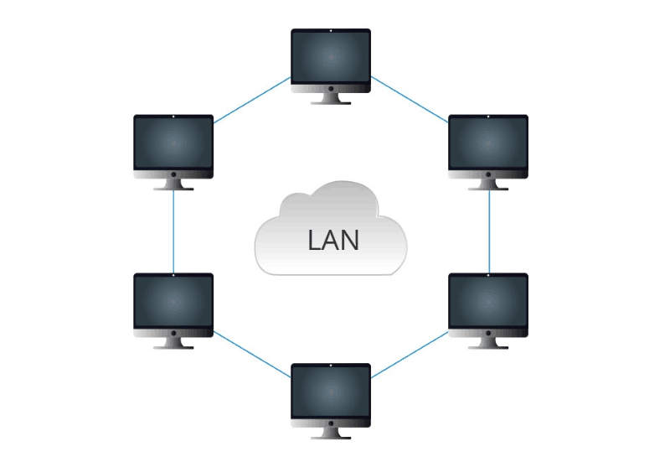

* 1. INGENIERÍA DE SOFTWARE

En [1.3] se define la ingeniería de software “Esta disciplina trasciende la actividad de programación, que es el pilar fundamental a la hora de crear una aplicación. La ingeniería de software se encarga de toda la gestión del proyecto para que este se pueda desarrollar en un plazo determinado y con el presupuesto previsto.

vista la definición anterior la ingeniería de software no solo se encarga de la programación y creación de sistemas que definen la parte integral de muchos dispositivos como su controlador principal que se encarga de su funcionamiento general y correcto, sino que verifica con veracidad su correcto procesamiento y funcionamiento como tal, esto no solo está correlacionado con los computadores y la computación, hoy en día muchos dispositivos y sistemas alternos (no ordenadores) también precisan de software y depende de este su efectividad, ya sean un instrumento de medicina que toma la intensidad cardiaca, la presión y el flujo del oxígeno al igual que sensores que indica la eyección de las bolsas de aire a la hora de un accidente hasta algunos artículos domésticos como el microondas etc.

En la ingeniería de software además de la creación de esa parte interna tan necesaria, también a la hora de hacer o generar proyectos se lleva a cabo una acción logística que para entregar el proyecto correctamente terminado, a tiempo y con el debido presupuesto.



Figura 10. ingeniería de software

* 1. INTELIGENCIA ARTIFICIAL

En [1,4] se define la inteligencia artificial de la siguiente manera: “La inteligencia artificial se refiere a los sistemas o las máquinas que imitan la inteligencia humana para realizar tareas y que tienen la capacidad de mejorar interactivamente a partir de la información que recopilan.

Teniendo en cuenta la definición anterior cabe resaltar las grandes posibilidades que genera esta materia en cuanto a la capacidad de desarrollo y que este llegue a tal nivel en el cual una IA o inteligencia artificial de verdad llegue a imitar las capacidades de un ser humano, aunque este tema no está muy desarrollado y por ahora las IA no son lo suficientemente complejas, podría llegar a ser una realidad, aún así no debemos olvidar no salirnos de la parte ética sobre el tema y congeniar entre investigación y ética para llegar un resultado satisfactorio.

algunos ejemplos de IA:

Los bots conversacionales utilizan la IA para comprender más rápido los problemas de los clientes y proporcionar respuestas más eficientes.

Los asistentes inteligentes utilizan la IA para analizar información crítica proveniente de grandes conjuntos de datos de texto libre para mejorar la programación.

Los motores de recomendación pueden proporcionar recomendaciones automatizadas para programas de tv según los hábitos de visualización de los usuarios.

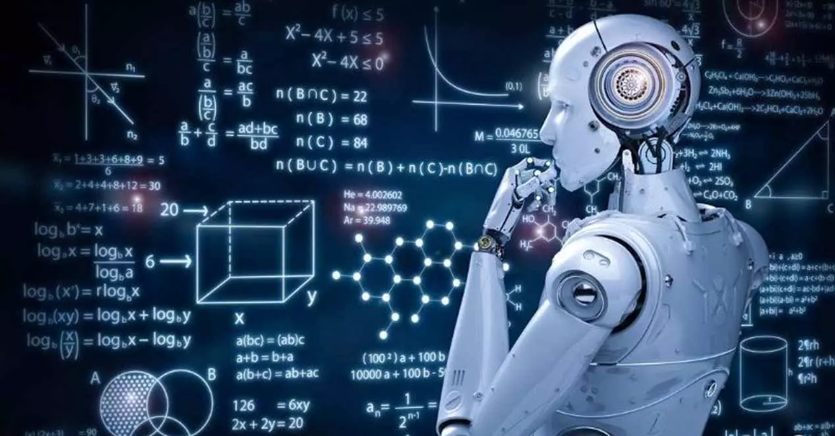

REFERENCIAS

Referencias en la Web:

[1] <https://conceptodefinicion.de/programacion-informatica/>

[2] <https://wiki.uqbar.org/wiki/articles/paradigma-de-programacion.html#:~:text=Un%20paradigma%20de%20programaci%C3%B3n%20es,relaciones%2C%20funciones%2C%20instrucciones>).

[1.2]

https://es.slideshare.net/punk-andii/definicin-de-red-de-comunicaciones

https://www.youtube.com/watch?v=DA9Hzi759WY

[1.3]

<https://definicion.de/ingenieria-de-software/>

https://www.youtube.com/watch?v=QpoNoK3JGPM

[1.4]

<https://www.youtube.com/watch?v=NSf3o-wxtQ0>

<https://www.oracle.com/co/artificial-intelligence/what-is-ai/>